Manual del Usuario Administrador
para
smartKits


Indice
Indice 2
Creación 4
Historia de Cambios 4
USUARIOS de Administración: 5
Ingreso al Backend: 5
Cambio de Contraseña: 5
Problemas de acceso. 6
Reconocimiento del Backend: 7
Salir del Backend: 7
7
Apartado Configuración. 8
Inicializacion. 8
Usuarios. 9
Para dar de Alta un usuario móvil: 10
Para dar de Alta un usuario Administrador: 11
Modificar datos de un usuario de cualquier grupo: 12
Modificar los criterios de búsqueda: 13
Si un usuario no aparece en la grilla: 13
Exportar a Excel: 13
Eliminar Usuarios: 14
Inactivar un usuario: 15
Motivos. 16
Para dar de Alta un motivo: 18
Modificar datos de un motivo: 19
Modificar los criterios de búsqueda: 20
Si un motivo no aparece en la grilla: 20
Exportar a Excel: 20
Eliminar Motivos: 21
Ajustes. 22
Gestión de Ventas: 24
Estados de las Ventas: 24
Filtros: 25
Si una Venta no aparece en la grilla: 26
Exportar a Excel: 26
Rendiciones: 28
Filtros: 28
Exportar a Excel: 29
Ver detalle de la Rendición. Generar una acción sobre la misma. 29
Inventario: 31
Exportar a Excel: 31
Declarar Activaciones: 31
Clientes: 32
Exportar a Excel: 32
Ordenes de Inventario: 33
Exportar a Excel: 33
Importar ordenes de Inventario: 33
Recambios: 34
Exportar a Excel: 34
Asignación de Clientes: 35
Exportar a Excel: 35
Devoluciones: 36
Exportar a Excel: 36
Anulaciones: 37
Exportar a Excel: 37
Offers: 38
Exportar a Excel: 38
Dar de alta una Offers: 39
Modificar una Offers: 40

Creación
Fecha | Versión | Autor | Ref. | Descripción
04-12-2019 | 1.0.0 | Eduardo Lozano | Eduardo.lozano@symbar.com

Historia de Cambios
Fecha | Versión | Autor | Ref. | Descripción

USUARIOS de Administración:

Ingreso al Backend:

Para ingresar al backend necesitará tener instalado en su PC, un navegador y conexión por WIFI o LAN a internet funcionando.
Si bien el backend es compatible con la mayoría de los navegadores de internet en sus últimas versiones, se tomará el chrome como predeterminado para su uso.
Abra el explorador Chrome de su PC y escriba la dirección provista (reemplace país por la nomenclatura ISO de su país, por ejemplo, ec para Ecuador, ar para Argentina):
http://pais.smartKits.com
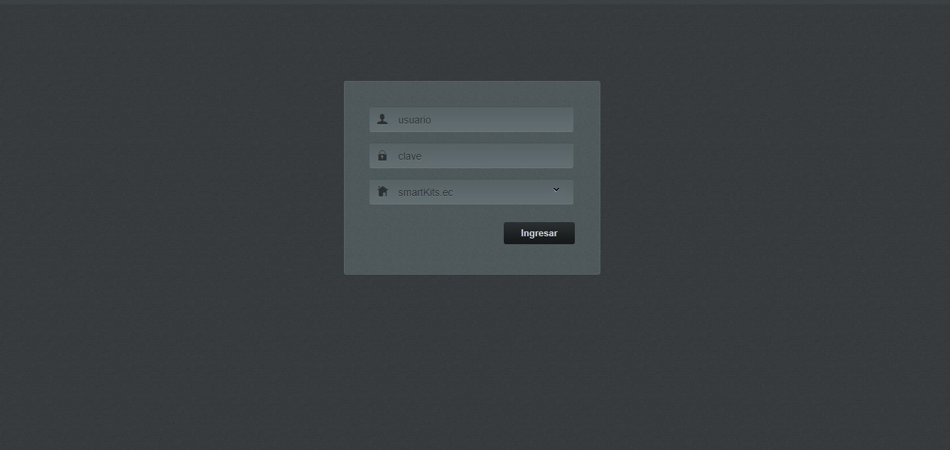
Al ingresar por primera vez el sistema le solicitará sus credenciales para continuar:
Escriba su usuario y password coorporativo.
Seleccione el espacio de trabajo, en general ya está preestablecido.
Haga clic en el botón “Ingresar” para continuar.
Si los datos ingresados son correctos, la página por defecto que visualiza es la de “Ventas”.
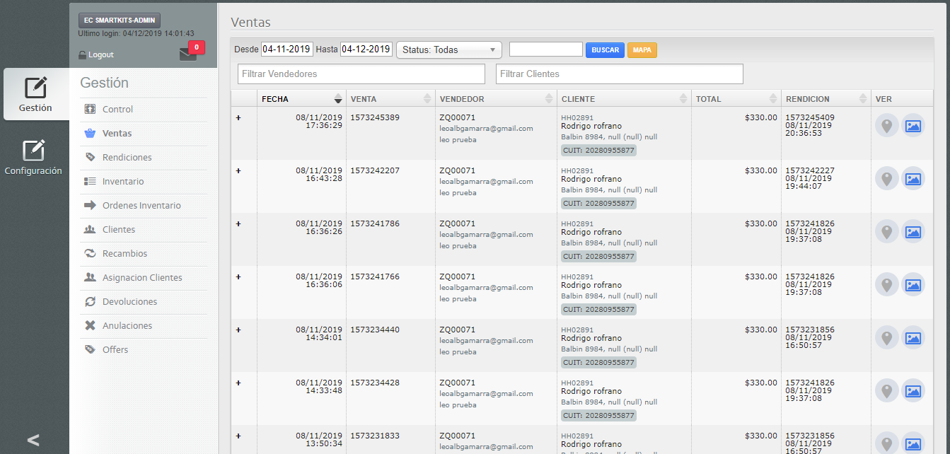

Cambio de Contraseña:
Para cambiar los datos del usuario debe realizar los cambios en el sistema corporativo, luego se verán automáticamente reflejados en SmartKits, cuando haga nuevamente el ingreso con sus datos nuevos.

Problemas de acceso.
Los problemas frecuentes de acceso suelen ocurrir por falta de conexión.
El mensaje puede verse asi:
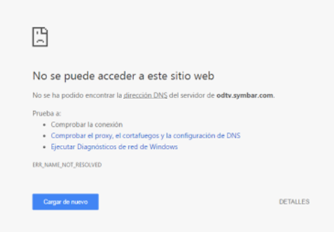
Es posible que el mensaje difiera según la causa.
En estos casos comuníquese con la gente de red o sistemas de su empresa.
Si puede acceder a la página de ingreso de smartKits y no está ingresando los datos correctos, visualizará el siguiente mensaje:
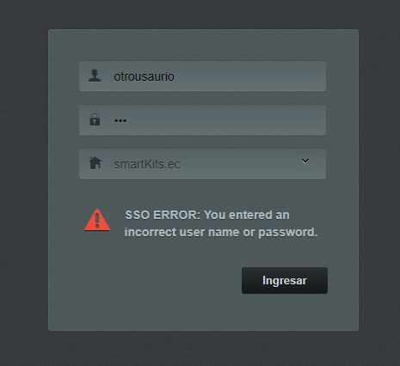
En este caso vuelva a escribir los datos, recuerde que si modificó la contraseña por defecto debe.
El backend no dispone de “recuperar contraseña”. En tal caso si no recuerda sus datos de acceso debe solicitar el blanqueo de su clave al ejecutivo de cuentas o al administrador de su espacio de trabajo.

Reconocimiento del Backend:
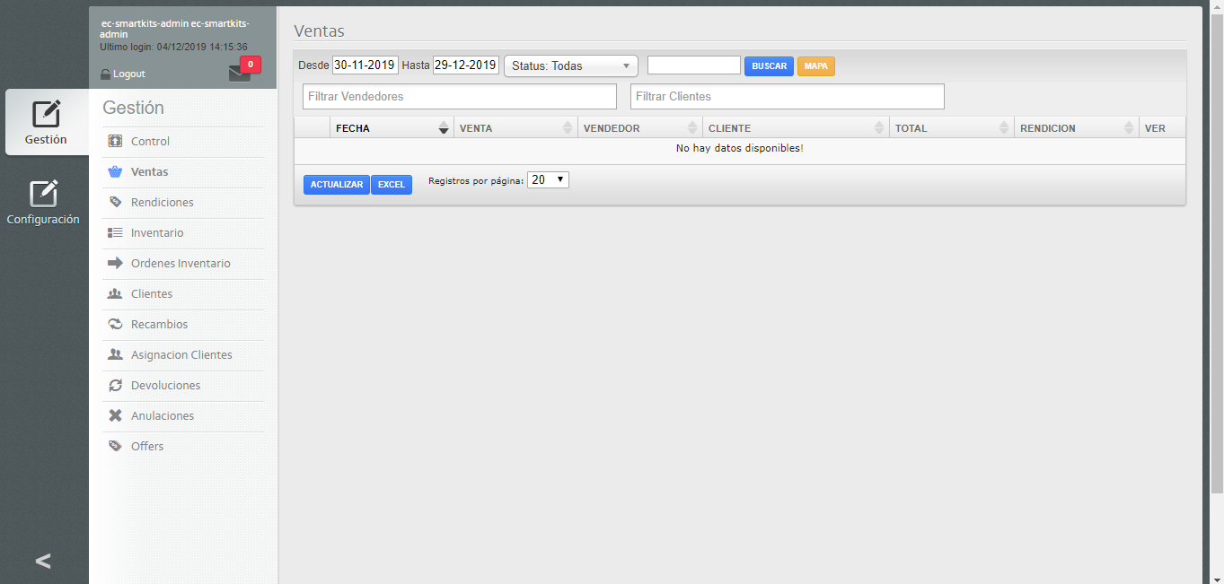

Rojo: Menú principal para acceder a las distintas operaciones del depósito.
Azul: Datos del usuario identificado, Botón para cambio de contraseña y Botón para finalizar Sesión.
Verde: Titulo de Operación actual.
Amarillo: Filtros de según la sección para aplicar al contenido.
Violeta: Contenido según la sección y filtro seleccionados.
Naranja: Ocultar Menú y ampliar escritorio / Mostrar Menú.

Salir del Backend:
Cuando termine la jornada es recomendable antes de cerrar el navegador que finalice la sesión. Utilice el botón “Logout” ubicado en el área de datos del usuario.

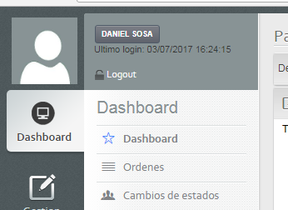

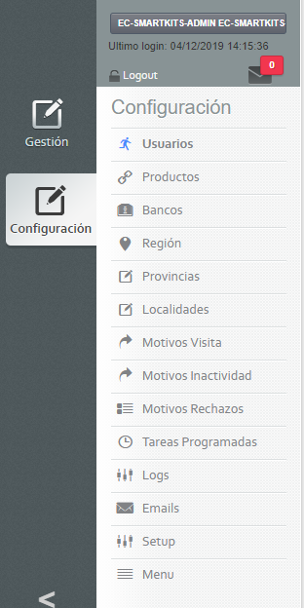
Apartado Configuración.

Antes de comenzar a gestionar en SmartKits deberá revisar la configuración y ajustes de la aplicación, así como datos necesarios para su funcionamiento.
Haga Clic en el sector “Configuración”.

Inicializacion.
Cuando ingrese por primera vez al backend deberá inicializar los datos mínimos de configuración.
También podrá modificar estos datos en cualquier momento, para ello haga clic en el menú principal de configuración y en el apartado deseado.
Asegúrese de disponer los motivos de visita, motivos de inactividad y de rechazos necesarios para que los usuarios móviles puedan operar el APP sin dificultades.

Usuarios.
El sistema mostrará la administración de Usuarios.
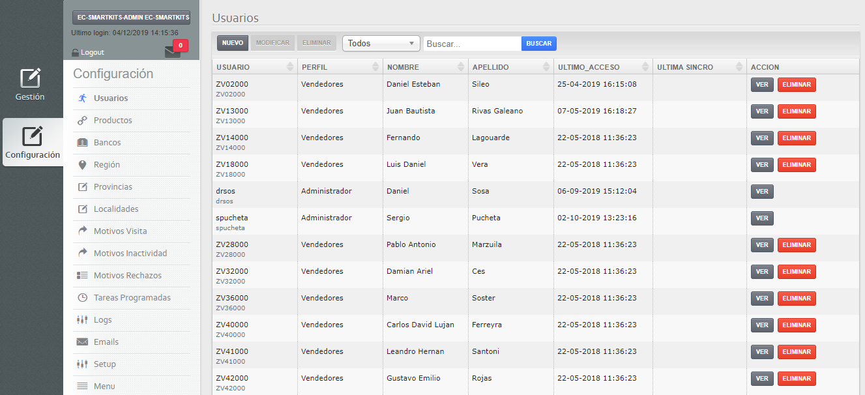
En la tabla podrá visualizar los usuarios registrados en el sistema, según criterios de búsqueda ingresados.
Por defecto se muestran todos.
Para determinar las funciones en el sistema cada usuario se encuentra dentro de un grupo, este puede ser Administrador o Vendedor.
Los usuarios administradores pueden tener acceso al backend en cambio el resto de los grupos solo pueden acceder a la aplicación del teléfono.

Para dar de Alta un usuario móvil:

Haga clic en el botón “Nuevo”.
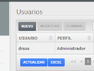
Haga clic en “Perfil” y seleccione “Vendedores”.
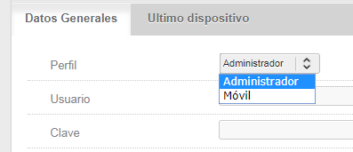
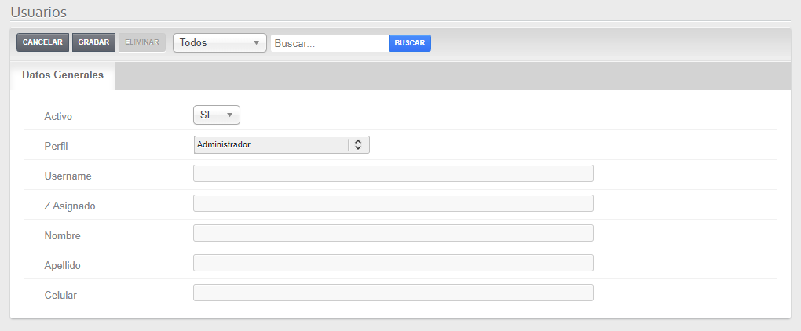
Complete los datos del formulario de la solapa “Datos Generales”, tenga en cuenta que “Clave” y “Repetir Clave” deben ser iguales.
Si en “Activo” especifica “SI”, cuando guarde los cambios el usuario ya tendrá disponible el acceso desde el dispositivo móvil con los datos de usuario y clave suministrados.
Una vez completado haga clic en el botón “GUARDAR” de la barra superior del formulario.
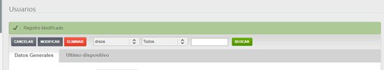
El sistema le indicará si el cambio fue exitoso.

Para dar de Alta un usuario Administrador:

Haga clic en el botón “Nuevo”.
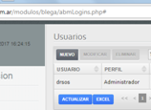
Haga clic en “Perfil” y seleccione “Administrador”.

Complete los datos del formulario de la solapa “Datos Generales”, tenga en cuenta que “Clave” y “Repetir Clave” deben ser iguales.
Si en “Activo” especifica “SI”, cuando guarde los cambios el usuario ya tendrá disponible el acceso al backend con los datos de usuario y clave suministrados.
Una vez completado haga clic en el botón “GUARDAR” de la barra superior del formulario.
El sistema le indicará si el cambio fue exitoso.

Modificar datos de un usuario de cualquier grupo:
Desde el listado de Usuarios, haga clic en el botón “VER”.
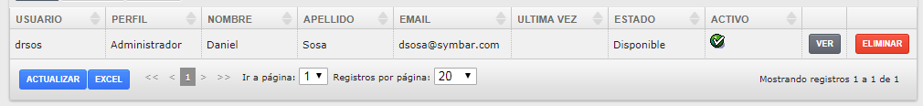
Modifique en el formulario los datos que desee.

Una vez que actualizó los datos haga clic en el botón “MODIFICAR” de la barra superior del formulario.
El sistema le indicará si el cambio fue exitoso.

Modificar los criterios de búsqueda:
Activo o no:
Haga clic en el menú desplegable.
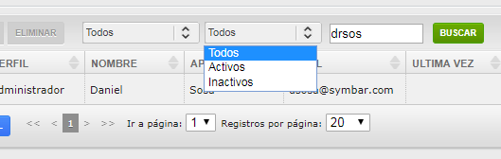
Seleccione el estado por el cual listar los usuarios. Luego presione el botón verde “BUSCAR” para que se actualice la tabla.
Texto:
Escriba un nombre de usuario, perfil o email.
Luego presione el botón verde “BUSCAR” para que se actualice la tabla.
Puede combinar la descripción con el activo o no para realizar búsquedas.

Si un usuario no aparece en la grilla:
- Asegúrese de tener los datos actualizados: Presione el botón azul “Actualizar” en el pie de la grilla o presione la tecla “F5” para que actualice toda la página.
- Asegúrese de tener los filtros correctos de búsqueda: Corrija el filtro estado seleccionando “todos”. Quite el texto si tiene algo escrito y presione “BUSCAR” nuevamente.
- Verifique tener la sesión vigente: presione la tecla “F5” para que actualice toda la página, si el backend le muestra la página de inicio vuelva a ingresar con su usuario y contraseña.
- Verifique tener conectividad: presione la tecla “F5” para que actualice toda la página, si el navegador devuelve un mensaje que no pudo conectarse.

Exportar a Excel:
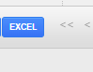
Es posible generar un archivo Excel con los datos que figuren en la tabla (según los filtros de búsqueda) haciendo clic en el botón azul “EXCEL” en el pie de la grilla.
Si está paginada, al Excel se exportarán todas las páginas.
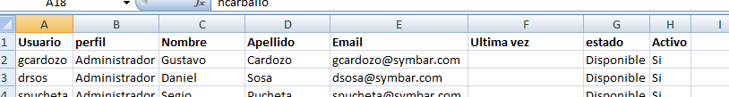
Tener en cuenta que es posible que el backend descargue automáticamente el Excel y lo deje guardado en la carpeta por defecto.

Eliminar Usuarios:
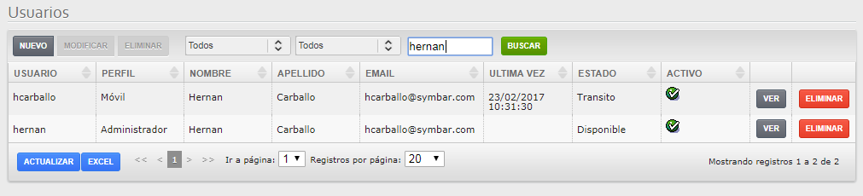
Para cada usuario del listado corresponde un botón de “ELIMINAR”.
Haga clic en el botón eliminar del usuario correspondiente.
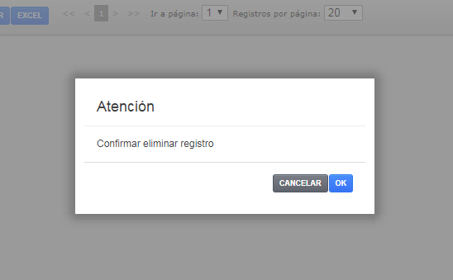
El sistema solicitara que confirme la eliminación. Esta acción será irreversible y el usuario dejara de existir en el sistema.
Tenga en cuenta que la eliminación será posible si el usuario es administrador y no es el usuario en sesión, o bien si es un usuario vendedor y no tiene tareas asignadas. Si no es posible se mostrará el siguiente mensaje. Para estos casos la única opción es inactivar el usuario.
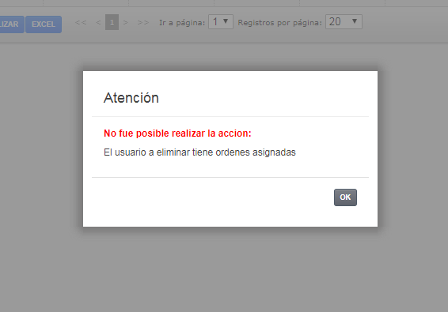
También puede eliminar un usuario si ingresa al detalle y utiliza el botón eliminar.

Inactivar un usuario:
Puede ocurrir que al intentar eliminar un usuario móvil, si éste tiene tareas asignadas (finalizadas o no), el sistema no lo permita, o bien, simplemente no desea que un usuario acceda por un tiempo determinado al sistema. Para estos casos puede usar la inactivación, donde el usuario seguirá formando parte del sistema pero no podrá realizar acciones o utilizar un dispositivo. Tampoco se le podrá asignar tareas.
Desde el listado de Usuarios, haga clic en el botón “VER”.
Modifique en el formulario el campo “Activo”. Seleccione “NO”.
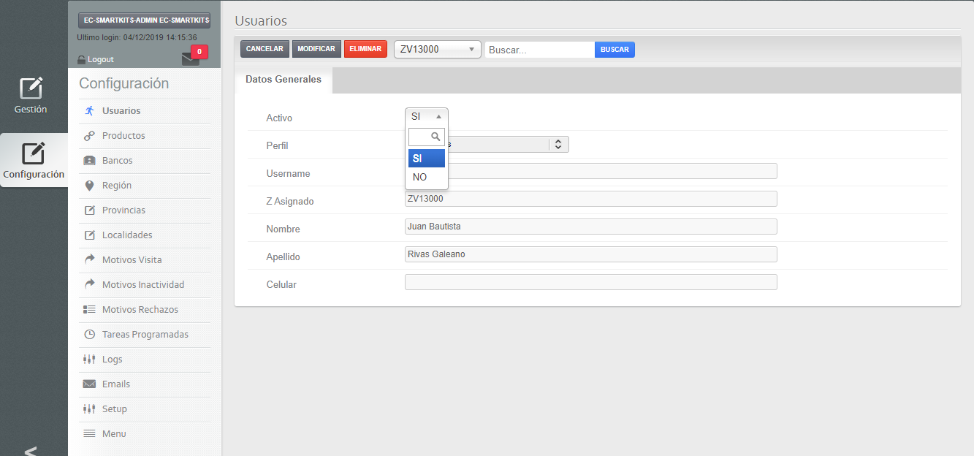
Una vez que actualizó los datos haga clic en el botón “MODIFICAR” de la barra superior del formulario.
El sistema le indicará si el cambio fue exitoso.

Motivos.
Seleccione “Motivos Visita” en el menú o “Motivos Inactividad” o “Motivos Rechazos”
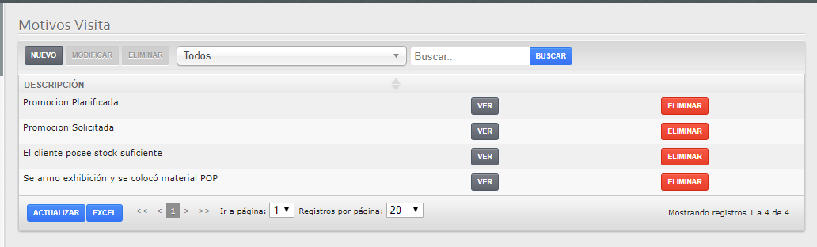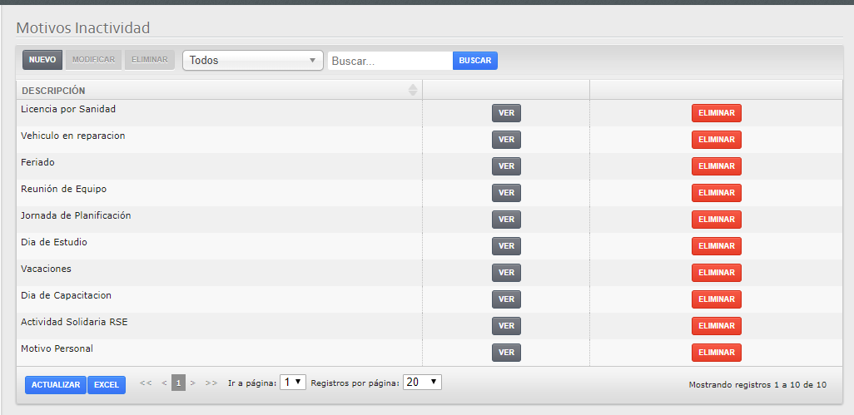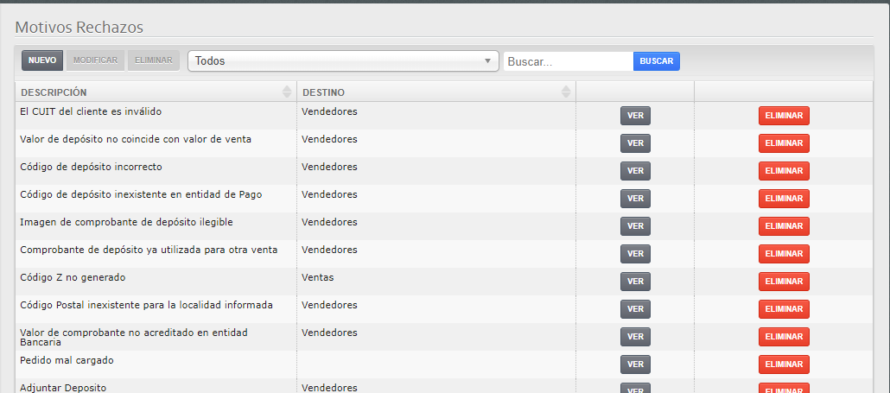

En la tabla podrá visualizar los motivos registrados en el sistema, según criterios de búsqueda ingresados.
Por defecto se muestran todos.
Para determinar las funciones en el sistema cada motivo se encuentra dentro de un grupo, este puede ser de “motivos de visita”, “motivos de rechazos” o “motivos de inactividad”.
Los motivos de no visita refieren a aquellos que podrán ser seleccionados cuando una tarea no se pueda cumplir en forma total o parcial. En estos casos el usuario móvil selecciona un motivo que justifique el impedimento.
Motivos de Rechazos son aquellos que indican un estado temporal para una rendición y describe una situación pasajera que ocasiona una modificación en el circuito de validación de la misma.
Motivos del tipo Estado inactivación son aquellos que indican un estado de periodos prolongados y que hacen que el usuario no pueda continuar con sus tareas. Con estos motivos no es posible asignarle tareas al usuario y las que están pendientes deberían pasar a otros usuarios para su cumplimiento.

.

Para dar de Alta un motivo:

Haga clic en el botón “Nuevo”.
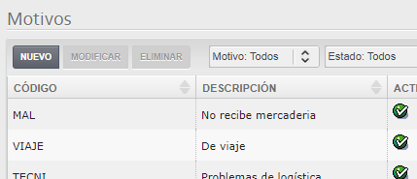
Haga clic en “Tipo” y seleccione el tipo de Motivo.
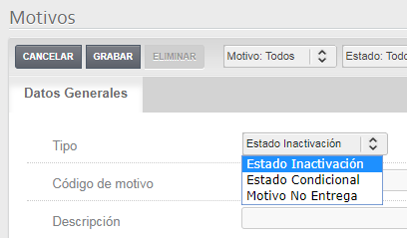

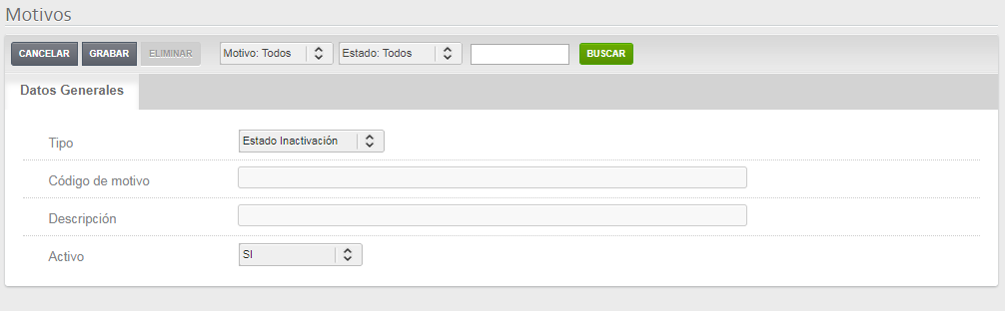
Complete los datos del formulario de la solapa “Datos Generales”, tenga en cuenta que “Código de Motivo” debe ser único entre todos los motivos.
Si en “Activo” especifica “SI”, cuando guarde los cambios el usuario ya tendrá disponible el motivo en el teléfono con los datos suministrados.
Una vez completado haga clic en el botón “GUARDAR” de la barra superior del formulario.
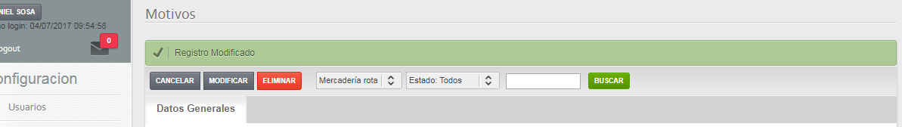
El sistema le indicará si el cambio fue exitoso.

Modificar datos de un motivo:
Desde el listado de Motivos, haga clic en el botón “VER”.
Modifique en el formulario los datos que desee.
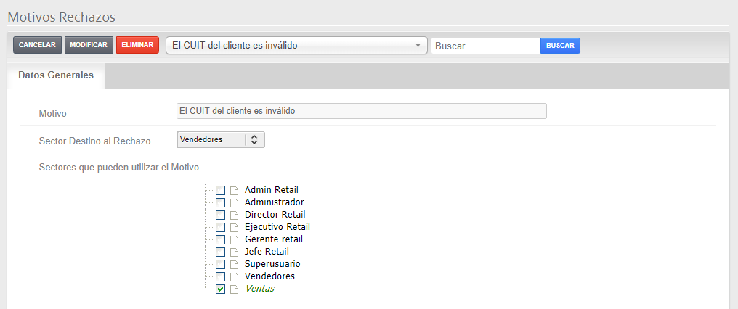
Una vez que actualizó los datos haga clic en el botón “MODIFICAR” de la barra superior del formulario.
El sistema le indicará si el cambio fue exitoso.

Modificar los criterios de búsqueda:
Activo o no:
Haga clic en el menú desplegable.
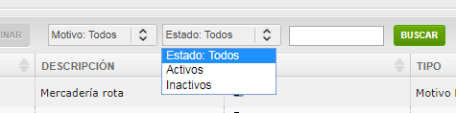
Seleccione el estado por el cual listar los motivos. Luego presione el botón verde “BUSCAR” para que se actualice la tabla.
Texto:
Escriba un nombre de usuario, perfil o email.
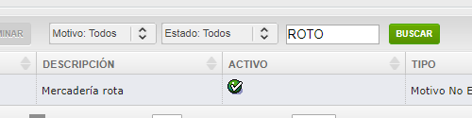
Luego presione el botón verde “BUSCAR” para que se actualice la tabla.
Puede combinar la descripción con el activo o no para realizar búsquedas.

Si un motivo no aparece en la grilla:
- Asegúrese de tener los datos actualizados: Presione el botón azul “Actualizar” en el pie de la grilla o presione la tecla “F5” para que actualice toda la página.
- Asegúrese de tener los filtros correctos de búsqueda: Corrija el filtro estado seleccionando “todos”. Quite el texto si tiene algo escrito y presione “BUSCAR” nuevamente.
- Verifique tener la sesión vigente: presione la tecla “F5” para que actualice toda la página, si el backend le muestra la página de inicio vuelva a ingresar con su usuario y contraseña.
- Verifique tener conectividad: presione la tecla “F5” para que actualice toda la página, si el navegador devuelve un mensaje que no pudo conectarse.

Exportar a Excel:
Es posible generar un archivo Excel con los datos que figuren en la tabla (según los filtros de búsqueda) haciendo clic en el botón azul “EXCEL” en el pie de la grilla.
Si está paginada, al Excel se exportarán todas las páginas.
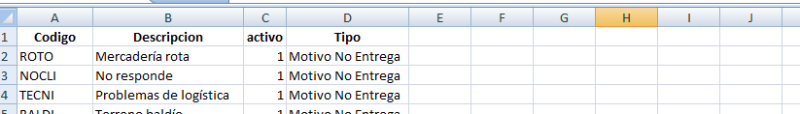
Tener en cuenta que es posible que el backend descargue automáticamente el Excel y lo deje guardado en la carpeta por defecto.

Eliminar Motivos:
Para cada motivo del listado corresponde un botón de “ELIMINAR”.
Haga clic en el botón eliminar del motivo correspondiente.
El sistema solicitara que confirme la eliminación. Esta acción será irreversible y el motivo dejara de existir en el sistema.
Tenga en cuenta que la eliminación será posible si el motivo no se encuentra en tareas. Si no es posible se mostrará el siguiente mensaje. Para estos casos la única opción es inactivar el motivo.
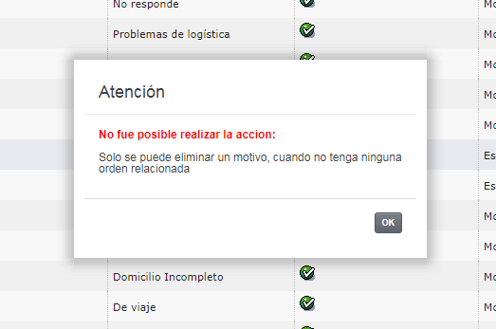
También puede eliminar un motivo si ingresa al detalle y utiliza el botón “ELIMINAR”.

Ajustes.
Haga clic en “Configuración” del menú principal de configuración.
En esta sección podrá especificar configuraciones que modifican el comportamiento del sistema, si no está seguro como afecta es aconsejable no modificar y comunicarse con soporte para obtener orientación.
Funciones específicas de Blega (Solapa CUST):
CUSTOM_DIAS_VIGENCIA_AFIP:
Especifica cada cuantos días debe actualizar el catalogo de inscriptos en la AFIP.
CUSTOM_ALERTAS_DIAS_SIN_NOVEDADES:
Indica a los cuantos días de no tener novedades debe enviar alerta.
CUSTOM_ALERTAS_EMAIL_SIN_NOVEDADES:
Indica a que email debe enviar las alertas sin novedades.
Funciones generales de la aplicación (Solapa SYS):
SYS_MULTILANGUAGE:
Especifica si la aplicación debe permitir seleccionar lenguajes alternativos. (Por default es Español)
SYS_EMAIL_ACTIVATE:
Activar Servicio de mail. SI esta activo el sistema podrá enviar emails a las personas afectadas a una tarea cuando esta cambie de estado.
SYS_PRINT_ACTIVATE:
Actualmente no representa funcionalidad en el dispositivo.
SYS_PRINT_LOGS_HORAS, SYS_LOGS_HORAS_BACKEND, SYS_LOGS_HORAS_MOBILE, SYS_LOGS_HORAS_INTERFACE:
Indican el tiempo que se debe guardar la información de los logs (registro de sucesos) de cada área.
SYS_DEFAULT_TIMEZONE:
Zona Horaria (Time Zone).
La lista de zonas es extensa, comuníquese con soporte para modificar por una zona horaria de su zona.

Gestión de Ventas:
Haga clic en “GESTION” del menú principal.
Seleccione el apartado “Ventas”:
Por default la bandeja muestra todas las ventas realizadas en el día por los usuarios Vendedores.

Estados de las Ventas:
La venta puede estar rendidas o pendientes a rendir.
Para aquellas ventas rendidas podrá visualizar los datos de la rendición en la columna “RENDICION”, y si desea ver mas detalles debe ingresar al apartado “rendiciones”.
Cuando se efectúa una venta desde la aplicación móvil, se visualizará automáticamente en el reporte si el teléfono cuenta con conectividad de datos.
Si en el momento de la venta fue posible tomar ubicación del GPS, podrá visualizar sus coordenadas en el mapa, haciendo click en el icono .
Para visualizar un comprobante de venta haga click en el icono .

Filtros:
Fechas desde / hasta:
Puede elegir un rango de fechas que permita filtrar las tareas que estén definidas para llevarse a cabo dentro de ese rango.
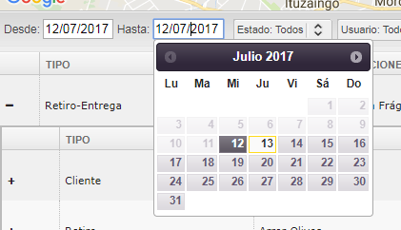
Tareas del Usuario:
Si necesita visualizar las tareas de un usuario en particular puede utilizar el filtro de “Usuario” y combinarlo con los otros filtros disponibles.
Clientes:
Oportunamente puede seleccionar visualizar las ventas que pertenazcan a un determinado cliente y puede combinarlo con el resto de los filtros.
Puede utilizar el botón de “MAPA” para visualizar todas las ventas geolocalizadas (si tienen coordenadas).
Presione nuevamente el boton “MAPA” para ocultar el mismo.

Si una Venta no aparece en la grilla:
- Asegúrese de tener los datos actualizados: Presione el botón azul “Actualizar” en el pie de la grilla o presione la tecla “F5” para que actualice toda la página.
- Asegúrese de tener los filtros correctos de búsqueda: Corrija el filtro estado y de usuarios seleccionando “todos”. y presione “BUSCAR” nuevamente.
- Verifique tener la sesión vigente: presione la tecla “F5” para que actualice toda la página, si el backend le muestra la página de inicio vuelva a ingresar con su usuario y contraseña.
- Verifique tener conectividad: presione la tecla “F5” para que actualice toda la página, si el navegador devuelve un mensaje que no pudo conectarse.

Exportar a Excel:
Es posible generar un archivo Excel con los datos que figuren en la tabla (según los filtros de búsqueda) haciendo clic en el botón azul “EXCEL” en el pie de la grilla.
Si está paginada, al Excel se exportarán todas las páginas.
Tener en cuenta que es posible que el backend descargue automáticamente el Excel y lo deje guardado en la carpeta por defecto.

Rendiciones:
Haga clic en “GESTION” del menú principal.
Seleccione el apartado “Rendiciones”:
Por default la bandeja muestra todas las rendiciones realizadas en el día por los usuarios Vendedores.
En la grilla podrá ver el estado actual de cada rendición en su última información disponible.

Filtros:
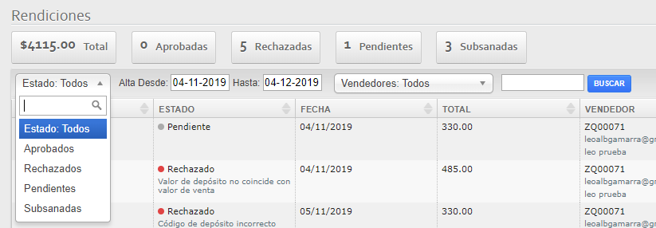
Fechas Alta desde / hasta:
Puede elegir un rango de fechas que permita filtrar las tareas que estén llevadas a cabo dentro de ese rango.
Tareas del Usuario:
Si necesita visualizar las tareas de un usuario en particular puede utilizar el filtro de “Usuario” y combinarlo con los otros filtros disponibles.
Estado:
Oportunamente puede seleccionar visualizar el estado en el cual debe encontrarse la rendicion y puede combinarlo con el resto de los filtros.

Exportar a Excel:
Es posible generar un archivo Excel con los datos que figuren en la tabla (según los filtros de búsqueda) haciendo clic en el botón azul “EXCEL” en el pie de la grilla.
Si está paginada, al Excel se exportarán todas las páginas.
Tener en cuenta que es posible que el backend descargue automáticamente el Excel y lo deje guardado en la carpeta por defecto.

Ver detalle de la Rendición. Generar una acción sobre la misma.
Desde la bandeja de rendiciones haga click en el icono para visualizar el detalle de la misma o generar alguna acción en consecuencia.
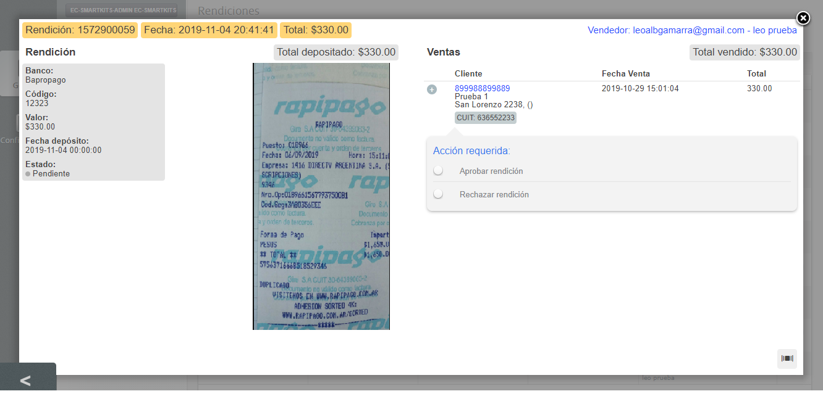
En la pantalla podrá Aprobar la rendición o rechazarla si algúno de los datos visualizados no se encuentran correctos.
Para “RECHAZAR” la rendición: haga click en:
Para “APROBAR” la rendición: haga click en:

Cierre del detalle de la rendición para guardar los cambios.
Estas dos opciones desaparecen una vez asignada una acción.
Si la decisión fue rechazar la rendición, los datos los toma nuevamente el vendedor con el motivo de rechazo indicado para que el mismo pueda actualizar el dato requerido.
Cuando el vendedor efectue el cambio desde la APP y esta llegue al backend, la bandeja se actualizará con los datos nuevos y deberá realizar el mismo paso para validar o rechazarla nuevamente.

Inventario:
Haga clic en “Inventario” del menú principal.
Es un reporte de kits existentes en smartKits.
Estos son obtenidos por interface con el proveedor o bien dados de alta importando un Excel.Puede combinar los filtros para realizar búsquedas sobre las mimas.

Exportar a Excel:
Es posible generar un archivo Excel con los datos que figuren en la tabla (según los filtros de búsqueda) haciendo clic en el botón azul “EXCEL” en el pie de la grilla.
Si está paginada, al Excel se exportarán todas las páginas.
Tener en cuenta que es posible que el backend descargue automáticamente el Excel y lo deje guardado en la carpeta por defecto.

Declarar Activaciones:

Clientes:
Haga clic en “Clientes” del menú principal.
En este reporte podrá visualizar los clientes que los vendedores dieron de alta desde la APP.

Exportar a Excel:
Es posible generar un archivo Excel con los datos que figuren en la tabla (según los filtros de búsqueda) haciendo clic en el botón azul “EXCEL” en el pie de la grilla.
Si está paginada, al Excel se exportarán todas las páginas.
Tener en cuenta que es posible que el backend descargue automáticamente el Excel y lo deje guardado en la carpeta por defecto.

Ordenes de Inventario:
Haga clic en “Ordenes Inventario” del menú principal.
Es un reporte de kits pedidos de Ingreso de kits en smartKits.
Estos son obtenidos por interface con el proveedor o bien dados de alta importando un Excel.
Puede combinar los filtros para realizar búsquedas sobre las mimas.

Exportar a Excel:
Es posible generar un archivo Excel con los datos que figuren en la tabla (según los filtros de búsqueda) haciendo clic en el botón azul “EXCEL” en el pie de la grilla.
Si está paginada, al Excel se exportarán todas las páginas.
Tener en cuenta que es posible que el backend descargue automáticamente el Excel y lo deje guardado en la carpeta por defecto.

Importar ordenes de Inventario:

Recambios:
Haga clic en “Recambios” del menú principal.
Es un reporte de kits recambios realizados por los vendedores en la APP de en smartKits.
Puede combinar los filtros para realizar búsquedas sobre las mimas.

Exportar a Excel:
Es posible generar un archivo Excel con los datos que figuren en la tabla (según los filtros de búsqueda) haciendo clic en el botón azul “EXCEL” en el pie de la grilla.
Si está paginada, al Excel se exportarán todas las páginas.
Tener en cuenta que es posible que el backend descargue automáticamente el Excel y lo deje guardado en la carpeta por defecto.

Asignación de Clientes:
Haga clic en “Asignación Clientes” del menú principal.
Aparecerá en la bandeja los clientes asignados a cada Vendedor, desde la misma puede asignar los mismos a otros vendedores.
Puede combinar los filtros para realizar búsquedas sobre las mimas.

Exportar a Excel:
Es posible generar un archivo Excel con los datos que figuren en la tabla (según los filtros de búsqueda) haciendo clic en el botón azul “EXCEL” en el pie de la grilla.
Si está paginada, al Excel se exportarán todas las páginas.
Tener en cuenta que es posible que el backend descargue automáticamente el Excel y lo deje guardado en la carpeta por defecto.

Devoluciones:
Haga clic en “Devoluciones” del menú principal.
Aparecerá en la bandeja las devoluciones efectuadas por los vendedores.
Puede combinar los filtros para realizar búsquedas sobre las mimas.

Exportar a Excel:
Es posible generar un archivo Excel con los datos que figuren en la tabla (según los filtros de búsqueda) haciendo clic en el botón azul “EXCEL” en el pie de la grilla.
Si está paginada, al Excel se exportarán todas las páginas.
Tener en cuenta que es posible que el backend descargue automáticamente el Excel y lo deje guardado en la carpeta por defecto.

Anulaciones:
Haga clic en “Anulaciones” del menú principal.
Aparecerá en la bandeja las anulaciones que debe efectuar el vendedor. Una vez que el mismo logro recuperar los kits, puede efectuar el cierre de la misma.
Puede combinar los filtros para realizar búsquedas sobre las mimas.

Exportar a Excel:
Es posible generar un archivo Excel con los datos que figuren en la tabla (según los filtros de búsqueda) haciendo clic en el botón azul “EXCEL” en el pie de la grilla.
Si está paginada, al Excel se exportarán todas las páginas.
Tener en cuenta que es posible que el backend descargue automáticamente el Excel y lo deje guardado en la carpeta por defecto.

Offers:
Haga clic en “Offers” del menú principal.
Aparecerá en la bandeja las offers declaradas en smartKits. Las mismas se declaran para cada vendedor y SKU en las cantidades requeridas.
Puede combinar los filtros para realizar búsquedas sobre las mimas.

Exportar a Excel:
Es posible generar un archivo Excel con los datos que figuren en la tabla (según los filtros de búsqueda) haciendo clic en el botón azul “EXCEL” en el pie de la grilla.
Si está paginada, al Excel se exportarán todas las páginas.
Tener en cuenta que es posible que el backend descargue automáticamente el Excel y lo deje guardado en la carpeta por defecto.

Dar de alta una Offers:

Modificar una Offers:

FIN del Documento.

